Katedra za automatiku

OSNOVI TEORIJE SISTEMA UPRAVLJANJA
održan 07.09.2011. godine

- Sistem je opisan funkcijom povratnog prenosa 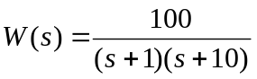. Za navedeni sistem skicirati Bodeove karakteristike, odrediti pretek faze i pretek pojačanja, te ispitati stabilnost sistema, primjenom Nikvistovog kriterija.

- Sistem je opisan modelom u prostoru stanja
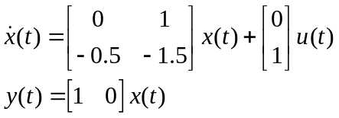
gdje je sa označen vektor stanja sistema, 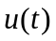je upravljački signal, 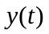je izlaz sistema, a označava vrijeme. Projektovati povratnu spregu po stanju sistema tako da sistem, sa zatvorenom povratnom spregom, posjeduje polove 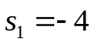 i 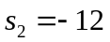. Koliko je u tom slučaju vrijeme smirenja sistema, a kolika je veličina preskoka u odskočnom odzivu.

- Sistem automatskog upravljanja je opisan funkcijom povratnog prenosa
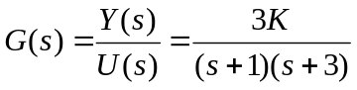
Projektovati kaskadni kompenzator, metodom GMK, tako da kompenzovani sistem ispuni sljedeće zahtjeve:
- vrijeme smirenja sistema je 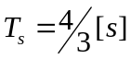
- koeficijent relativnog prigušenja para dominantnih kompleksnih polova je 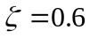
Odrediti položajnu konstantu kompenzovanog sistema.

- Model sistema je dat sa
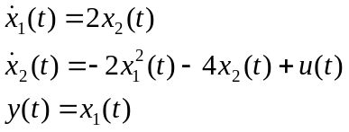

gdje je y(t) izlaz sistema, 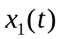 i 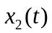stanja sistema, a u(t) ulaz. Odrediti stacionarna stanja sistema ako je 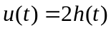. Za dobijena stacionarna stanja odrediti linearizovani model sistema, te ispitati njihovu stabilnost.

